Projet Python :

Les arbres de Grenoble

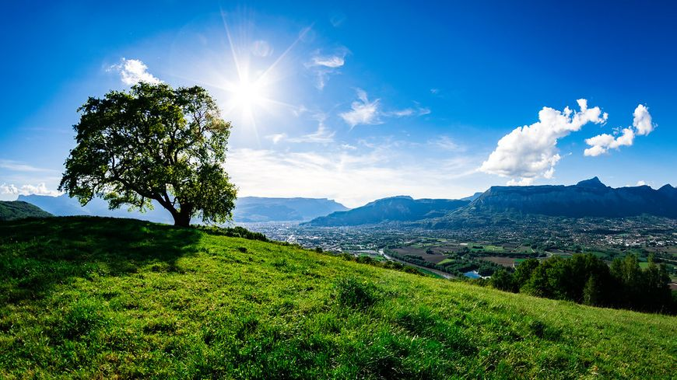
L'emblématique arbre de Venon
Source : francebleu.fr

Itération 2

Analyse de l’état de la diversité des arbres

Objectifs de l’activité
- Analyser la répartition des espèces d’arbres à Grenoble, l’évolution de cette diversité au cours du temps, comparaison avec les objectifs de la Métro en termes de diversification des espèces.
- Utilisation d’autres structures de données : Sets, Dict

Contexte
Diversifier les essences d’arbres en ville est crucial pour de nombreuses raisons : résilience des écosystèmes urbains, lutte contre les îlots de chaleur, renouvellement de l’air, etc. Or, le constat fait par la Métropole de Grenoble est que la diversité des arbres est faible sur le territoire (voir ci-dessous).

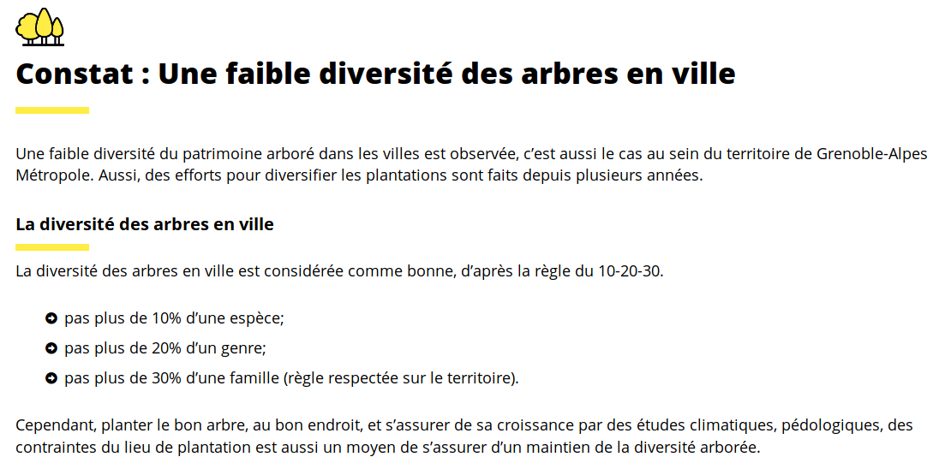
Source : https://arbres.lametro.fr/811-le-choix-d-un-arbre-en-pepiniere.htm

----------

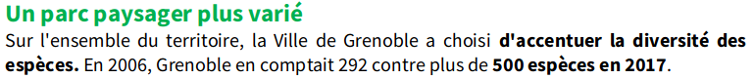
Source : dossier de presse de la ville de Grenoble (2017 ?)

Consignes
- Pour commencer, identifiez tous les genres botaniques représentés à Grenoble. Combien y en a-t-il ? Essayez plusieurs manières de résoudre ce problème.
- Identifiez maintenant toutes les espèces différentes présentes à Grenoble. N’oubliez pas que les espèces sont une sous catégorie de genre botanique ! (l’espèce est ‘Platanus Acerifolia’ et pas uniquement ‘Acerifolia’)
- En utilisant la structure de données Dict compter le nombre de représentants de chaque genre botanique :
  - Quel est le genre botanique le plus représenté ?
  - Listez tous les représentants uniques de leurs genre botanique
  - Classer tous les genres botaniques en fonction de leur nombre (ordre décroissant)
  - Quelle est la proportion du genre botanique le plus représenté parmi tous les genres ?
  - Quelle est la proportion de chacun des genres botaniques par rapport au total ?
  - Les objectifs de la Métro sont-ils respectés en termes de diversité ?
  - Idem précédemment mais en comptant les espèces.
- (plus dur) Comment la pratique de plantation a-t-elle évolué au cours du temps ? Diversifie-t-on plus maintenant qu’avant ?

Ressources
- Doc officielle :
  - Timer : https://ipython.readthedocs.io/en/stable/interactive/magics.html
  - Collections : https://docs.python.org/3/library/collections.html
- Sets in Python : https://realpython.com/python-sets/
- Dictionaries in Python : https://realpython.com/python-dicts/

- Lien vers le dossier de presse : https://www.grenoble.fr/uploads/Externe/96/470_610_2-700-arbres-plantes-en-3-saisons.pdf

Annexe A : Essences non désirées à Grenoble
